

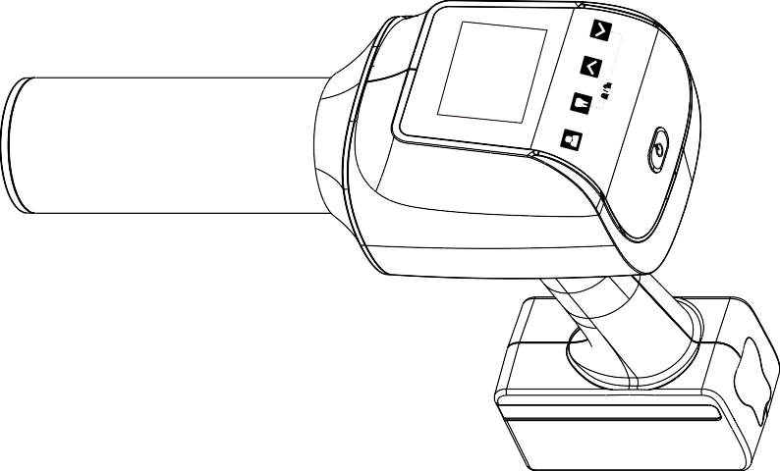

РУКОВОДСТВО ПО ЭКСПЛУАТАЦИИ
МЕДИЦИНСКОГО ИЗДЕЛИЯ
Версия 1.1
Аппарат рентгеновский дентальный портативный HyperLight

Содержание
1. ВВЕДЕНИЕ 4
2. НАИМЕНОВАНИЕ 4
3. НАЗНАЧЕНИЕ 4
4. ОБЛАСТЬ ПРИМЕНЕНИЯ 4
5. ПОТЕНЦИАЛЬНЫЕ ПОТРЕБИТЕЛИ 4
6. ПОКАЗАНИЯ 4
7. ПРОТИВОПОКАЗАНИЯ 4
8. ПРЕДУПРЕЖДЕНИЯ И МЕРЫ ПРЕДОСТОРОЖНОСТИ 4
9. ПРИНЦИП ДЕЙСТВИЯ 6
10. ВОЗМОЖНЫЕ ПОБОЧНЫЕ ЭФФЕКТЫ 6
11. КЛАССИФИКАЦИЯ 6
12. ПРОДОЛЖИТЕЛЬНОСТЬ ИСПОЛЬЗОВАНИЯ С ОРГАНИЗМОМ 6
13. ОПИСАНИЕ, ОСНОВНЫЕ ПАРАМЕТРЫ И ХАРАКТЕРИСТИКИ 7
14. КОМПЛЕКТНОСТЬ 9
15. ОПИСАНИЕ СИМВОЛОВ 10
16. ПРОИЗВОДИТЕЛЬ 11
17. УПОЛНОМОЧЕННЫЙ ПРЕДСТАВИТЕЛЬ 12
18. ТРАНСПОРТИРОВАНИЕ И ХРАНЕНИЕ 12
19. УСЛОВИЯ ЭКСПЛУАТАЦИИ 12
20. ЭКСПЛУАТАЦИЯ 12
21. СОВМЕСТИМОСТЬ 21
22. ГАРАНТИИ 21
23. ОЧИСТКА И ДЕЗИНФЕКЦИЯ 21
24. УТИЛИЗАЦИЯ 22
25. СТАНДАРТЫ 22
26. ТЕХНИЧЕСКОЕ ОБСЛУЖИВАНИЕ 23
27. УСТРАНЕНИЕ НЕИСПРАВНОСТЕЙ 23
28. ХАРАКТЕРИСТИКИ ИЗЛУЧЕНИЯ 24
29. ЭЛЕКТРОМАГНИТНАЯ СОВМЕСТИМОСТЬ 26

ВВЕДЕНИЕ
Представляет собой переносной источник рентгеновского излучения с питанием от аккумулятора, предназначенный для работы в ручном режиме.

НАИМЕНОВАНИЕ
Аппарат рентгеновский дентальный портативный HyperLight, (далее по тексту-аппарат, изделие, устройство, HyperLight)

НАЗНАЧЕНИЕ
для стоматологических рентгенографических обследований, включая постановку диагноза и лечение заболеваний зубов, челюсти и полости рта путем получения рентгеновских изображений.

ОБЛАСТЬ ПРИМЕНЕНИЯ
Это устройство предназначено для эксплуатации только в больницах, клиниках или стоматологических кабинетах, где реализованы соответствующие меры безопасности, и не должно использоваться в среде с высоким содержанием кислорода.

ПОТЕНЦИАЛЬНЫЕ ПОТРЕБИТЕЛИ
должен использоваться только обученным и квалифицированным стоматологом или зубным техником.

ПОКАЗАНИЯ
Необходимость стоматологических рентгенографических обследований, включая постановку диагноза и лечение заболеваний зубов, челюсти и полости рта путем получения рентгеновских изображений.

ПРОТИВОПОКАЗАНИЯ
Изделие предназначено для использования с пациентами с любыми общими состояниями здоровья, определяемыми исключительно практикующим врачом, с учетом следующих факторов для конкретных обстоятельств:
- Беременные женщины. Медицинский работник должен сопоставить пользу, которую дает применение устройства, с потенциальной опасностью для беременной женщины и плода в результате рентгеновского облучения. Если использование устройства считается оправданным, практикующий врач должен принять соответствующие меры предосторожности, такие как использование одежды радиационной безопасности, чтобы ограничить облучение за пределами челюстно-лицевого комплекса.

ПРЕДУПРЕЖДЕНИЯ И МЕРЫ ПРЕДОСТОРОЖНОСТИ
Изделие нельзя размещать во влажной среде или в любом другом месте, где оно может соприкасаться с жидкостями любого типа.
Не подвергать изделие воздействию прямых или непрямых источников тепла. Изделие должно эксплуатироваться и храниться в безопасных условиях.
Изделие требует особых мер предосторожности в отношении электромагнитной совместимости (ЭМС) и должно устанавливаться и эксплуатироваться в строгом соответствии с информацией об ЭМС. В частности, не допускается использовать изделие вблизи флуоресцентных ламп, радиопередатчиков, пультов дистанционного управления, а также не разрешается использовать эту систему вблизи активного радиочастотного хирургического оборудования в больнице. Портативное радиочастотное коммуникационное оборудование (включая периферийные устройства, такие как антенные кабели и внешние антенны) следует использовать на расстоянии не менее 30 см (12 дюймов) от любой части портативной стоматологической рентгеновской системы, включая кабели, указанные производителем. В противном случае это может привести к ухудшению характеристик этого оборудования.
Не заряжать, не использовать и не хранить при высоких температурах. Соблюдать указанные условия эксплуатации и хранения.
При подключении адаптера питания к аппарату, размещайте таким образом, чтобы не создавать трудностей во время зарядки от адаптера питания.
- Ношение перчаток обязательно во время использования.
- Если во время лечения в изделии возникают сбои, выключите его. Свяжитесь с компанией.
- Никогда не открывать и не ремонтировать изделие самостоятельно, в противном случае гарантия аннулируется.
- Не использовать изделие во время зарядки.
- Использование принадлежностей, преобразователей и кабелей, отличных от тех, которые указаны или предоставлены производителем данного оборудования, может привести к увеличению электромагнитного излучения или снижению электромагнитной устойчивости этого оборудования и привести к неправильной работе.
- Падение может привести к повреждению устройства.
- Если происходит утечка из аккумулятора, действуйте в соответствии с местными законами и нормами, чтобы избежать загрязнения окружающей среды.
- HyperLight не следует использовать в среде, где присутствуют легковоспламеняющиеся чистящие средства.
- Не распылять спирт на интерфейс подключения.
- Не использовать токопроводящие предметы для обнаружения интерфейса подключения.
- Изделие необходимо зарядить перед первым использованием.
- Аккумуляторы должны заменяться только обученным обслуживающим персоналом, в противном случае изделие может быть повреждено.
- Не модифицировать.

ПРЕДУПРЕЖДЕНИЕ
Отказ от ответственности:
HyperLight продается с осознанием того, что пользователь принимает на себя исключительную ответственность за радиационную безопасность (а также за соблюдение любых нормативных требований государства, провинции или местного законодательства) и что компания Sifary, ее агенты или представители не несут ответственности за:
1) любые травмы или опасность для персонала в результате воздействия рентгеновского излучения,
2) чрезмерное или недостаточное воздействие на изображение из-за некачественной техники или процедур,
3) оборудование, не прошедшее надлежащего технического обслуживания или ремонта в соответствии с инструкциями, содержащимися в данной публикации, и
4) оборудование, которое было повреждено, изменено или каким-либо образом испорчено.
5) изменение расстояния между фокальным пятном и кожей без разрешения может привести к тому, что пациент получит ненужное облучение.

ПРЕДУПРЕЖДЕНИЕ
Данный рентгеновский аппарат может представлять опасность для пациента и оператора, если не учитывать факторы безопасности облучения, инструкции по эксплуатации и графики технического обслуживания.
Данный рентгеновский аппарат должен эксплуатироваться только обученным персоналом в контролируемых условиях. В таких условиях убедитесь, что только пациент находится под прямым лучом рентгеновского излучения, а вспомогательный персонал располагается на расстоянии не менее 1,8 м от пациента. Если необходимо, чтобы вспомогательный персонал находился ближе 1,8 м, он должен держаться подальше от прямого луча и использовать средства индивидуальной защиты, например, защитную одежду.

ПРИНЦИП ДЕЙСТВИЯ
Аппарат используется как любой другой внеротовой стоматологический источник рентгеновского излучения для внутриротового применения. Приемник изображения, такой как пленка (не входит в комплектность поставки), помещается в полость рта пациента за зубами. Устройство включается, и оператор устанавливает соответствующее время экспозиции. Рентгеновское излучение появляется, когда на узел рентгеновской трубки подается высокое напряжение, которое освобождает электроны от катода. Они сталкиваются с анодом, чтобы произвести рентгеновское излучение. Оборудование получает изображения, непрерывно излучая рентгеновские лучи на человеческий зуб. Оператор должен следовать соответствующим инструкциям, чтобы обеспечить правильное совмещение рентгеновского луча с приемником и правильное расположение приемника во рту пациента. Чтобы предотвратить непреднамеренное воздействие рентгеновских лучей, оператор должен сначала коротко нажать кнопку экспозиции, чтобы перевести устройство в состояние готовности. В состоянии готовности на экране будет отображаться угол наклона устройства к плоскости земли и обратный отсчет 60 с. Рентгеновские снимки инициируются нажатием кнопки экспозиции до окончания обратного отсчета в 60 секунд и удержанием кнопки экспозиции на рукоятке в течение всего времени экспозиции. Система имеет многочисленные подсказки для связи с оператором.

ВОЗМОЖНЫЕ ПОБОЧНЫЕ ЭФФЕКТЫ
Воздействие радиации.

КЛАССИФИКАЦИЯ
Класс риска: 2б
Защита от поражения электрическим током: изделие класса II.
Тип рабочей части: В
Степень защиты от проникновения воды или твердых частиц: IPX0
Стерильность: не стерильно
Пригодность для эксплуатации в среде с повышенным содержанием кислорода: не должно использоваться в среде с высоким содержанием кислорода.
Режим работы: Непродолжительный: ВКЛ. 2 с. / ВЫКЛ. 60 с.
Электромагнитная совместимость: устройство класса В (CISPR 11).

ПРОДОЛЖИТЕЛЬНОСТЬ ИСПОЛЬЗОВАНИЯ С ОРГАНИЗМОМ
Не контактирует с организмом.
Медицинский персонал использует средства индивидуальной защиты (перчатки, защитные очки и т.д.).

ОПИСАНИЕ, ОСНОВНЫЕ ПАРАМЕТРЫ И ХАРАКТЕРИСТИКИ

Общие сведения
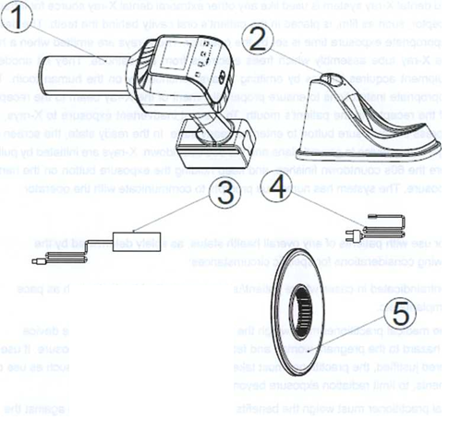
- Основной блок HyperLight
- Подставка
- Адаптер питания
- Шнур питания
- Экран защитный от обратного рассеянного излучения

Таблица - Технические характеристики
Версия программного обеспечения | HL 1 от 25.07.2020
Класс программного обеспечения | В
Габаритные размеры основного блока | 301,0х116,4х253,2 мм
Габаритные размеры подставки | 299,0х177,1х163,6 мм
Габаритные размеры адаптера питания | 118,0 х 51,2 мм, длина кабеля 1200 мм
Длина шнура питания | 1400 мм
Габаритные размеры экрана защитного от обратного рассеянного излучения | 159,5×18,0 мм  Толщина экрана 12,0 мм
Масса основного блока | 2 кг ± 20%
Общая масса | 4 кг ± 20%
Входные параметры адаптера питания | 100-240 В, 50/60 Гц, максимальный ток 1,2 А
Выходные параметры адаптера питания | 24 В, 1,5 А
Источник питания | Внутренний источник  Литий-ионный аккумулятор: 14,8 В, 2500 мАч ±10%
Время полной зарядки аккумулятора | Не более 3 ч
Время работы устройства от полной зарядки до полной разрядки | Не менее 129 мин
Напряжение питания | 24 В
Максимальный ток | 1,5 А
Предохранитель | 15 А, 65 В  Скорость отклика: быстродействующий  Размер: 6,10х 2,69х 2,69 мм  Номинальный ток отключения: 50 А
Время экспозиции | 0,02 – 2 с
Сила тока рентгеновской трубки | 2,5мА
Номинальная мощность | 162,5 Вт при 65 кВ, 2,5 мА
Собственная фильтрация | 0,8 мм, алюминий
Дополнительная фильтрация | Алюминий 1 мм (1 мм Al)
Общая фильтрация | Алюминий ≥1,8 мм (0,8 мм стекло, 1 мм алюминий)
Расстояние от фокусного пятна до кожи | 200 мм ± 5 мм.
Размер и конфигурация выходного поля рентгеновского излучения | Круг диаметром 57 мм
Тип рабочей части | B
Классификация по степени защиты от проникновения воды и твердых частиц | IPX0
Режим работы | Непродолжительный:  ВКЛ. 2 с. / ВЫКЛ. 60 с.
Допустимое отклонение ±10%

Таблица - Технические характеристики и особенности узла рентгеновской трубки (внутри основного блока)

Максимальный ток накала | 2,9 А
Максимальное содержание тепла в рентгеновском источнике в сборе | 4500 Дж
Максимальная скорость охлаждения анода | 110 Дж/с
Номинальная входная мощность анода | 600 Вт
Материал анода | Вольфрам
Угол | 12°
Напряжение накала (при максимальном токе накала 2,9 А) | 2,4~ 3,0 В
Минимальная постоянная фильтрация (IEC 60522) | 0,8 мм / 75 кВ
Номинальное фокусное пятно (IEC 60336) | 0,4 мм
Напряжение рентгеновской трубки | 65 кВ (±10%)
Сила тока рентгеновской трубки | 2,5 мА (±20%)

Защитные устройства

Название | Примечание
Свинцовый корпус | Встроен в основной корпус
Устройство ограничения луча | Встроен в основной корпус
Экран защитный от обратного рассеянного излучения | Применять всегда
Защитная одежда, например, защитный свинцовый фартук и воротник для защиты щитовидной железы | Рекомендуется всегда использовать свинцовый фартук минимальной толщиной 0,5 мм и свинцовый воротник минимальной толщиной 0,25 мм для защиты щитовидной железы.

В НАГРУЗОЧНОМ СОСТОЯНИИ ВОЗДУШНАЯ КЕРМА, создаваемая ИЗЛУЧЕНИЕМ УТЕЧКИ БЛОКОМ ИСТОЧНИКА РЕНТГЕНОВСКОГО ИЗЛУЧЕНИЯ, на расстоянии 1 м от ФОКУСНОГО ПЯТНА, усредненная по любой площади равной 100 см, с основным линейным размером 20 см, при условиях НАГРУЗКИ И НОМИНАЛЬНОМ АНОДНОМ НАПРЯЖЕНИИ, которое соответствует условиям выбранной НАГРУЗКИ, не должна превышать 0,25 мГр за 1 ч.

Рассеивание
Особая зона пребывания для операторов была дополнительно подтверждена внутренними испытаниями. Устройство HyperLight многократно дистанционно запускалось в водный фантом (25 X 25 X 10 см), при этом ионная камера регистрировала показания излучения в комнате, сначала для установления вертикальной особой зоны пребывания, а затем для установления горизонтальной особой зоны пребывания. Каждое воздействие производилось с выдержкой 0,5 секунды. Вертикальная особая зона пребывания имеет размеры 60 см х 200 см, а горизонтальная особая зона пребывания - 60 см х 60 см. Для проверки точности измеренного значения используйте калиброванный прибор.
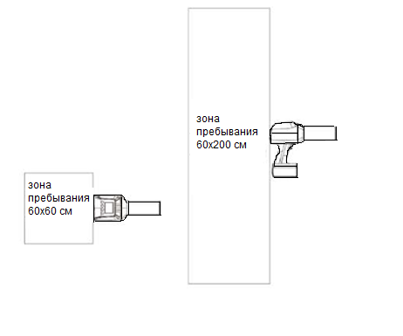
рассеивание (зона пребывания) | Разрешительный диапазон
65 кВ 2,5 мА 0,5 с | < 0,2 мГр за 1 час

КОМПЛЕКТНОСТЬ
Аппарат рентгеновский дентальный портативный HyperLight, в составе:
- Основной блок HyperLight – 1 шт.;
- Подставка – 1 шт.;
- Адаптер питания – 1 шт.;
- Шнур питания - 1 шт.
- Экран защитный от обратного рассеянного излучения – 1 шт.
- Руководство по эксплуатации – 1 шт.

ОПИСАНИЕ СИМВОЛОВ
Символ | Описание
 | Изготовитель
 | Уполномоченный представитель в Европейском Сообществе
 | Серийный номер
 | Номер по каталогу
 | Дата изготовления
 | Рабочая часть типа В
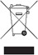 | Утилизация
 | Медицинское изделие
   | Обратитесь к инструкции по применению
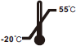 | Предел температуры
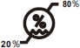 | Диапазон влажности
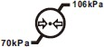 | Ограничение атмосферного давления
 | Беречь от влаги
 | Предупреждение об ионизирующем излучении
 | Постоянный ток
 | Изделие класса II
 | Код партии
 | Хрупкое. Обращаться осторожно.
 | Верх
 | Ограничение по количеству укладки упаковок
 | Коммерческое обозначение
 | Включение/выключение
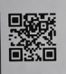 | Qr-код
 | Знаки соответствия

ПРОИЗВОДИТЕЛЬ
Changzhou Sifary Medical Technology Co., Ltd., No.99, Qingyang Road, Xuejia County, Xinbei District, Changzhou City, 213000, Jiangsu, P.R. China
Тел.: +86 0519 85962691
E-mail: sales09@sifary.com

УПОЛНОМОЧЕННЫЙ ПРЕДСТАВИТЕЛЬ
Общество с ограниченной ответственностью «ДЕНТАЛВОРКШОП» (ООО «ДЕНТАЛВОРКШОП»), Россия, 129626, г.Москва, Вн.Тер.Г. Муниципальный округ Алексеевский, ул. Новоалексеевская, д.22, к.2, помещ.IIБ, ком.27, 28, 29, 30А
Тел.: +7 963 990 84 38
E-mail: endo@eighteeth.ru

ТРАНСПОРТИРОВАНИЕ И ХРАНЕНИЕ
Условия транспортировки и хранения | Температура окружающей среды: -20 °C ~ +55 °C  Относительная влажность: 20% - 80%  Атмосферное давление: 70 кПа-106 кПа

УСЛОВИЯ ЭКСПЛУАТАЦИИ
Условия окружающей среды | Применение: в закрытых помещениях  Температура окружающей среды: 10°C ~ 40°C  Относительная влажность: 30% – 75%  Атмосферное давление: 70 кПа-106 кПа

ЭКСПЛУАТАЦИЯ
20.1Установка
20.1.1Подключите кабель для зарядки
Вставьте один конец адаптера питания в аппарат, другой конец в сетевой шнур и, наконец, вставьте другой конец сетевого шнура в розетку. В это время на экране появится значок зарядки.
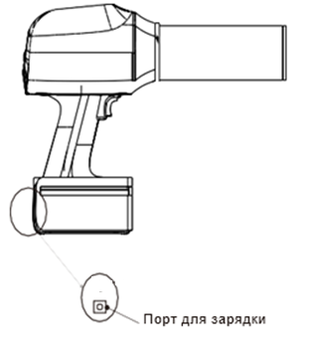
20.1.2Установите защиту от обратного рассеянного излучения
Установите на устройство экран защитный от обратного рассеянного излучения
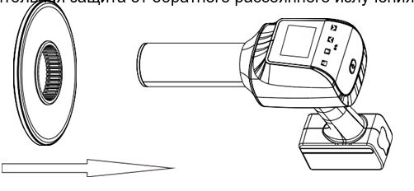

20.2 Эксплуатация

20.2.1Инструкции по эксплуатации панели управления
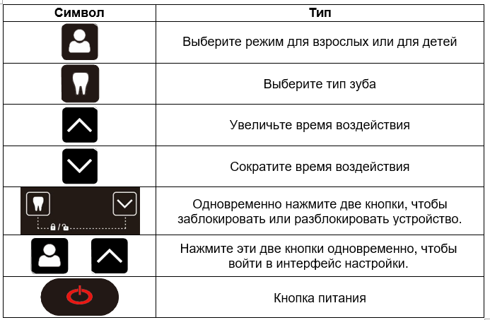

20.2.1.1Включение/выключение питания

Питание включено
Сначала нажмите кнопку питания, а затем отпустите, после чего на экране появится интерфейс загрузки.
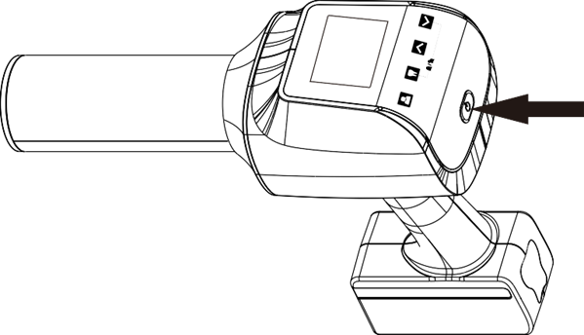
Убедитесь, что уровень заряда аккумулятора не ниже указанного на приведенном ниже рисунке.
Выключение аппарата/выключение питания
Для выключения удерживайте кнопку питания .

20.2.2Инструкции по работе с экраном
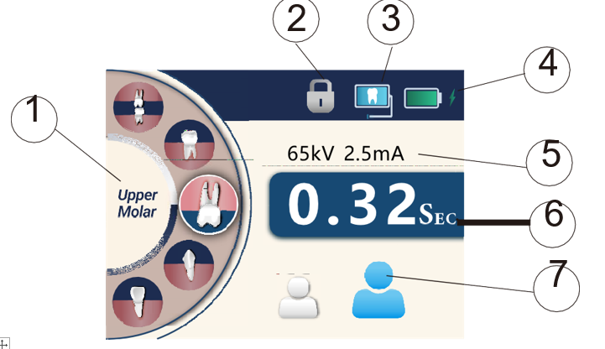
№ | Элемент |  |  | Описание
1 |  | Рентгеночувствительная пленка |  | Выбор типа зуба.
1 |  | Нижний моляр |  | Выбор типа зуба.
1 |  | Верхний моляр |  | Выбор типа зуба.
1 |  | Клык |  | Выбор типа зуба.
1 |  | Резец |  | Выбор типа зуба.
2 |  | Блокировка устройства |  | Устройство заблокировано и не подлежит открытию.
3 |  | Цифровой датчик |  | Используйте датчик для получения рентгеновских лучей
3 |  | Фосфорная пластина |  | Используйте фосфорную пластину для получения рентгеновских лучей
 |  |  | Пленка | Используйте пленку для получения рентгеновских снимков
Напряжение <14,2В  напряжение ≥14,2 В и <14,7 В  напряжение ≥14,7 В и <15,2 В  напряжение ≥15,2 В и <15,7 В  напряжение ≥15,7 В  4 |          |  | Индикатор оставшегося заряда аккумулятора | Показывает оставшийся уровень заряда аккумулятора.  Когда индикатор начинает светиться красным светом, это означает, что аккумулятор необходимо зарядить.
 |  |  | Индикатор зарядки аккумулятора | Указывает на то, что зарядное устройство подключено к устройству.
5 |  |  | Индикатор напряжения/тока на лампе | Указывает напряжение на лампе и ток лампы в системе.
6 |  |  | Отображение времени | Отображает время воздействия рентгеновского излучения.
7 |  |  | Выбор режима для взрослых/детей | Указывает тип пациента (взрослый или ребенок).

20.3 Установка интерфейса
После запуска вы можете одновременно нажать кнопки  и , чтобы войти в интерфейс настройки, нажать кнопку , чтобы перевернуть страницу, и нажать кнопки и , чтобы настроить отображаемые параметры.
Отображение содержимого |  |  | Значение
 |  |  | Отрегулируйте громкость устройства.
 |  |  | Выберите тип рецептора.
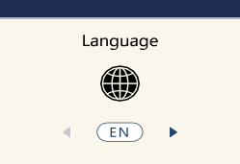 |  |  | Выберите язык.
 |  |  | Выберите, нужно ли восстанавливать заводские настройки.
 |   Да Нет |  | Выберите, нужно ли восстанавливать заводские настройки.

20.4 Использование функции воздействия
- После выбора времени экспозиции нажмите кратковременно кнопку экспозиции, чтобы перевести аппарат в состояние готовности.
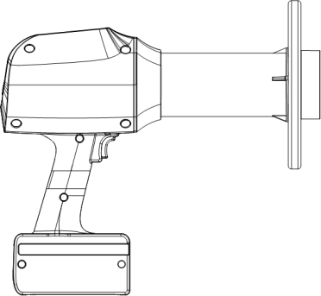
- В состоянии готовности на экран выводится значение угла наклона аппарата к плоскости основания и включается обратный отсчет периода времени продолжительностью 60 с.
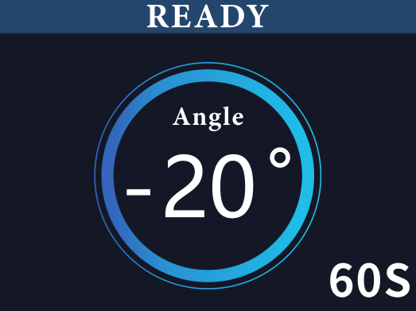

- Для выполнения экспозиции нажмите кнопку экспозиции, прежде чем завершится обратный отсчет. При этом на экране аппарата HyperLight появится сообщение «Exposing» (экспонирование), которое будет сопровождаться звуковым сигналом до окончания экспонирования.
- Появление на экране сообщения «FINISH» (конец), сигнализирует о завершении экспозиции.

- Во время экспозиции продолжайте удерживать кнопку экспозиции, пока она не закончится. Если во время экспозиции отпустить кнопку экспозиции, она немедленно прекратится.
- Не прикасайтесь к коже пациента во время экспозиции.

20.5 Инструкции по позиционированию

Техника параллелирования
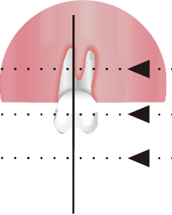
Датчик помещается в держатель, который используется для выравнивания датчика параллельно длинной оси зубов.

1 2
- Датчик
- Длинная ось зуба

Техника деления угла пополам
Пациент удерживает датчик на месте своим пальцем. Рентгеновский луч направляется перпендикулярно к воображаемой линии, которая делит пополам угол между плоскостью датчика и длинной осью зуба.
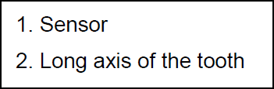
- Датчик
- Длинная ось зуба
2
1
Расположите тубус трубки по отношению к пациенту в соответствии с принятыми стандартными процедурами позиционирования.

Рекомендуемый угол и время воздействия по умолчанию для каждого типа зубов

Параметры, заложенные в положение зубов, рассчитаны на людей среднего роста. Индивидуальные результаты могут варьироваться в зависимости от ряда факторов, включая предпочтения в отношении плотности изображения, различные доступные датчики визуализации или скорости пленки и ее марки, размер пациента, а также методы и предпочтения врача.
Использование устройств, предназначенных для взрослых среднего роста и соответствующих настроек облучения, может привести к чрезмерному облучению маленьких пациентов, особенно детей. Дети могут быть более чувствительны к радиации, чем взрослые (т.е. риск развития рака на единицу дозы ионизирующего излучения выше), поэтому излишнее облучение особенно опасно для маленьких пациентов. При использовании HyperLight учитывайте возраст пациента, размер тела, физические особенности и клинические показания при определении времени воздействия.
Рецептор |  |  | Пациент | Зубы |  | Угол наклона (Пациент сидит на стуле вертикально) |  | Время воздействия (сек)
 |  | Цифровой датчик | Взрослый |  | прикус | +5°~ +8° |  | 0,4
 |  | Цифровой датчик | Взрослый |  | Нижний моляр | -5° |  | 0,2
 |  | Цифровой датчик | Взрослый |  | Верхний моляр | +30° |  | 0,32
 |  | Цифровой датчик | Взрослый |  | Клык | Верхняя челюсть: +45° Нижняя челюсть: -20° |  | 0,25
 |  | Цифровой датчик | Взрослый |  | Резец | Верхняя челюсть: +45° Нижняя челюсть: -25° |  | 0,16
 |  | Цифровой датчик | Ребенок |  | прикус | +5°~ +8° |  | 0,32
 |  | Цифровой датчик | Ребенок |  | Нижний моляр | -5° |  | 0,13
 |  |  |  |  | Верхний моляр |  | +30° | 0,2
 |  |  |  |  | Клык |  | Верхняя челюсть: +45° Нижняя челюсть: -20° | 0,1
 |  |  |  |  | Резец |  | Верхняя челюсть: +45° Нижняя челюсть: -25° | 0,08
 |  |  |  |  | прикус |  | +5°~ +8° | 0,5
 |  |  |  |  | Нижний моляр |  | -5° | 0,25
 |  |  | Взрослый |  | Верхний моляр |  | +30° | 0,4
 |  |  |  |  | Клык |  | Верхняя челюсть: +45° Нижняя челюсть: -20° | 0,32
 | Фосфорная пластина |  |  |  | Резец |  | Верхняя челюсть: +45° Нижняя челюсть: -25° | 0,2
 |  |  |  |  | прикус |  | +5°~ +8° | 0,4
 |  |  |  |  | Нижний моляр |  | -5° | 0,16
 |  |  | Ребенок |  | Верхний моляр |  | +30° | 0,25
 |  |  |  |  | Клык |  | Верхняя челюсть: +45° Нижняя челюсть: -20° | 0,13
 |  |  |  |  | Резец |  | Верхняя челюсть: +45° Нижняя челюсть: -25° | 0,1
 |  |  |  |  | прикус |  | +5°~ +8° | 0,8
 |  |  |  |  | Нижний моляр |  | -5° | 0,4
 | Пленка |  | Взрослый |  | Верхний моляр |  | +30° | 0,63
 |  |  |  |  | Клык |  | Верхняя челюсть: +45° Нижняя челюсть: -20° | 0,5
 |  |  |  |  | Резец |  | Верхняя челюсть: +45° Нижняя челюсть: -25° | 0,32
 |  |  | Ребенок |  | прикус |  | +5°~ +8° | 0,63
 |  |  |  |  | Нижний моляр |  | -5° | 0,25
 |  |  |  |  | Верхний моляр |  | +30° | 0,4
 |  |  |  |  | Клык |  | Верхняя челюсть: +45° Нижняя челюсть: -20° | 0,2
 |  |  |  |  | Резец |  | Верхняя челюсть: +45° Нижняя челюсть: -25° | 0,16
Примечание – в таблице отражены данные из расчета взрослый: рост 175 см, вес – 80 кг, возраст – 40 лет; дети: рост 150 см, вес – 60 кг, возраст – 12 лет.

Позиционирование пациента
Поместите защитный фартук или воротник на пациента.
Попросите пациента сесть на стул, получение снимка должно осуществляться в сагиттальной проекции.
При проведении позиционирования пациента и аппарата, получении снимка верхней челюсти плоскость Франкфурта должна быть горизонтальной, получении снимка нижней челюсти окклюзионная плоскость должна быть горизонтальной.
Наведите тубус аппарата на область, изображение которой необходимо получить.
Наклон аппарата вниз или вверх подвергает тело оператора излучению. Попросите пациента наклонить голову и установите защитный экран параллельно туловищу оператора, чтобы оператор оставался в безопасной зоне.
В процессе получения снимка пациент должен сотрудничать с оператором, чтобы отрегулировать угол съемки. Аппарат должен быть параллелен горизонтальной плоскости, расстояние от края изделия до кожи пациента не должно превышать 5 см.
Поддерживайте голосовой/зрительный контакт с пациентом в процессе облучения.
РАСПРОСТРАНЕННЫЕ ОШИБКИ ПОЗИЦИОНИРОВАНИЯ
ПРАВИЛЬНОЕ ПОЗИЦИОНИРОВАНИЕ
Параллельно туловищу оператора

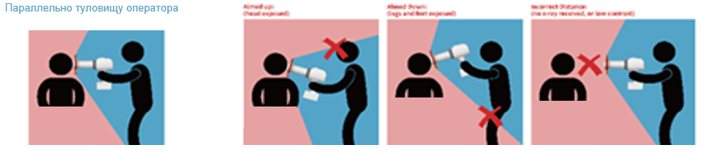
Наклон вверх  (Воздействие на голову оператора) | Наклон вниз  (Воздействие на ноги оператора) | Неправильное расстояние (рентгеновский снимок не получен или контакт слабый)

20.6 Обеспечение качества изображения

Следующие функции HyperLight способствуют высокому качеству изображения:
• Генерирование рентгеновского излучения постоянным напряжением эффективно в плане доставки энергии на уровне, оптимальном для диагностики, при этом требуется более короткое время воздействия.
• Чем меньше фокусное пятно, тем лучше разрешение. HyperLight имеет небольшое фокусное пятно в 0,4 мм.
Держите HyperLight обеими руками во время воздействия и сохраняйте устойчивость. Пистолетная рукоятка идеально подходит для того, чтобы держать руки за экраном обратного рассеяния, позиционировать и прицеливаться (с прямой видимостью через прозрачный экран), чтобы получить качественное изображение и избежать срезания конуса или необходимости повторных снимков.
Ухудшение или размытость изображения не возникает из-за движения источника рентгеновского излучения.

20.7 Произведение дозы на площадь (DAP)

Включите устройство и поместите дозиметр рентгеновского излучения (тестирующее оборудование) в положение выхода, затем отрегулируйте время загрузки (на панели управления 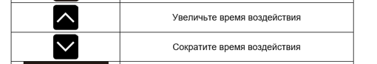) и включите функцию воздействия, а затем наблюдайте на компьютере значение измерения при различном времени загрузки.

Условие испытания | Время воздействия (сек) | Воздушная керма (мГр) | Произведение дозы на площадь (мГр*см2)
65 кВ, 2.5 мА | 0,02 | 0,035 | 0,89
65 кВ, 2.5 мА | 0,03 | 0,06 | 1,53
65 кВ, 2.5 мА | 0,04 | 0,085 | 2,17
65 кВ, 2.5 мА | 0,05 | 0,112 | 2,86
 | 0,06 | 0,137 | 3,49
 | 0,08 | 0,187 | 4,77
 | 0,1 | 0,245 | 6,25
 | 0,13 | 0,326 | 8,31
 | 0,16 | 0,41 | 10,46
 | 0,2 | 0,513 | 13,08
 | 0,25 | 0,665 | 16,96
 | 0,32 | 0,84 | 21,42
 | 0,4 | 1,06 | 27,03
 | 0,5 | 1,34 | 34,18
 | 0,63 | 1,7 | 43,36
 | 0,8 | 2,18 | 55,60
 | 1 | 2,69 | 68,61
 | 1,25 | 3,31 | 84,42
 | 1,6 | 4,38 | 111,71
 | 2 | 5,48 | 139,77

Общее отклонение воздушной кермы от указанных значений не превышает 40%. Размер выходного поля на конце конуса коллиматора (20 см от фокального пятна) составляет 5,7 см. Поэтому,
DAP=mGy×π (5.7Cм/2)2

Внимание!
После каждого рентгеновского излучения требуется рабочий цикл 1:30 для предотвращения повреждения рентгеновской трубки от перегрева.
20.8 Калибровочные проверки
Перед выпуском HyperLight проходит заводскую калибровку и тестирование.
Ниже приводится подробное описание испытательного оборудования, используемого на заводе для проверки соответствия HyperLight. Использование других контрольно-измерительных приборов может дать другие результаты.
Наконец, мы проводим тесты производительности на каждом устройстве.
Для тестирования производительности будет использоваться дозиметр рентгеновского излучения. Сравните полученные результаты с заводскими параметрами (указаны на приведенной ниже диаграмме). При получении результатов, выходящих за рамки указанных параметров, прекратите использование и обратитесь к своему дилеру/дистрибьютору или в компанию Sifary.
Описание испытания | Пределы приемлемости | Настройки таймера и соответствующие допустимые диапазоны
Описание испытания | Пределы приемлемости | 0.05 с | 0.1 с | 0.5 с | 1 с | 2 с
Напряжение в трубке | 65 кВ±10% | 58,5-71,5 кВ | 58,5-71,5 кВ | 58,5-71,5 кВ | 58,5-71,5 кВ | 58,5-71,5 кВ
Точность таймера | 0,02-2с（±5% или 20мс） | 0.03-0.07 с | 0.08-0.12 с | 0.475-0.525 с | 0.95-1.05 с | 1.9-2.1 с
Ток в трубке | 2,5 мА (±20%) | 2-3 мА | 2-3 мА | 2-3 мА | 2-3 мА | 2-3 мА
Величина дозы | 2-3,2 мГр/с | 2-3,2 мГр/с | 2-3,2 мГр/с | 2-3,2 мГр/с | 2-3,2 мГр/с | 2-3,2 мГр/с

ПЕРЕЧЕНЬ ИЗДЕЛИЙ РЕКОМЕНДОВАННЫХ ДЛЯ СОВМЕСТНОГО ПРИМЕНЕНИЯ
Аппарат обработки интраоральных изображений EzSensor, производства Rayence Co., Ltd., Корея, РУ №РЗН 2022/17045.
Визиограф стоматологический Dexis, с принадлежностями, производства Dexis LLC, США, РУ № ФСЗ 2009/03979.
Система цифровая стоматологическая интраоральной визуализации FONA Stellaris, производства Sirona Dental, Inc., США, РУ№РЗН 2018/7261.
Радиовизиограф стоматологический, модели RVG 5200, RVG 6200, с принадлежностями, производства Carestream Dental LLC, США, РУ №РЗН 2015/2893.

ГАРАНТИИ
Срок службы 5 лет.
Гарантийный срок эксплуатации 12 месяцев.
Гарантийный срок хранения в упакованном виде- 5 лет.
Неправильная эксплуатация или отсутствие обслуживания устройства в соответствии с графиком технического обслуживания освобождает производителя или его представителя от всей ответственности за последующее несоответствие требованиям, повреждения, травмы, дефекты и/или другие неисправности.

ОЧИСТКА И ДЕЗИНФЕКЦИЯ
Очистке и дезинфекции подлежит основной блок, экран защитный от обратного рассеянного излучения.
Для обеспечения собственной безопасности, используйте средства индивидуальной защиты (перчатки, защитные очки и т.д.).
Не используйте отбеливатели или хлоридные дезинфицирующие материалы.
Подготовка перед обработкой: | Перед чисткой и дезинфекцией убедитесь, что питание выключено.
Очистка: | Тщательно протрите все внешние поверхности основного корпуса HyperLight, экрана обратного рассеяния и держателя основания тканью, слегка смоченной этанолом (этанол 70-80 %об.), не менее 3 мин, повторите 5 раз. (Проверьте чистоту устройства визуально. При необходимости повторите процесс обработки, пока элемент не станет заметно чистым).
Дезинфекция: | Тщательно протрите все внешние поверхности основного корпуса HyperLight, экрана обратного рассеяния и держателя основания тканью, слегка смоченной этанолом (этанол 70-80 %об.), не менее 3 мин, повторите 5 раз.
Сушка: | Протрите поверхности безворсовой тканью.

Изделие не предназначено для проведения какой-либо процедуры стерилизации.

УТИЛИЗАЦИЯ
Изделия, неиспользованные по прямому назначению по причине окончания срока хранения или других причин, относятся к классу эпидемиологических безопасных отходов, приближенных по составу к твердым бытовым отходам, и утилизируются, как бытовые класса А по СанПиН 2.1.3684.
Рентгеновская трубка (относится к отходам класса Д по СанПиН 2.1.3684 ), аккумулятор (относится к отходам класса Г по СанПиН 2.1.3684) должны утилизироваться отдельно от бытовых отходов.
Правильная утилизация позволит предотвратить потенциально вредное воздействие на окружающую среду и здоровье человека.

СТАНДАРТЫ
Регламент (ЕС) 2017/745: Регламент (ЕС) 2017/745 Европейского парламента и
Совет от 5 апреля 2017 г. по медицинским изделиям, вносящий изменения в Директиву
2001/83/ЕС, Регламент (ЕС) № 178/2002 и Регламент (ЕС) № 1223/2009 и отменяющие Директивы Совета 90/385/ЕЭС и 93/42/ЕЭС
МЕДДЕВ 2.7/1 ред.4:2016: Клиническая оценка: руководство для производителей и уполномоченных Органы согласно Директивам 93/42/ЕЕС и 90/385/ЕЕС
МЕДДЕВ 2.12-1 ред. 8:2013 Руководство по системе бдительности медицинских изделий
ЕН ИСО 13485:2016: Медицинские изделия. Система менеджмента качества. Требования для целей регулирования
ЕН ИСО 14971:2019: Медицинские изделия. Применение менеджмента риска к медицинским изделиям
МЭК 60601-1:2005+А1:2012+А2:2020: Медицинское электрическое оборудование. Часть 1. Общие требования безопасности с учетом функциональных характеристик
МЭК 60601-1-3:2008+А1:2013+А2:2021: Медицинское электрическое оборудование. Часть 1-3. Общие требования безопасности с учетом основных функциональных характеристик. Дополнительный стандарт. Защита от излучения в диагностических рентгеновских аппаратах
ЕН 60601-2-65:2013+А1:2020: Медицинское электрическое оборудование. Часть 2-65. Частные требования безопасности с учетом основных функциональных характеристик для рентгеновских дентальных интраоральных аппаратов
EN 60601-1-2:2015+A1:2021: Медицинское электрическое оборудование. Часть 1-2. Общие требования безопасности с учетом основных функциональных характеристик. Параллельный стандарт. Электромагнитная совместимость. Требования и испытания
МЭК 60601-1-6:2010+А1:2013+А2:2020: Медицинское электрическое оборудование. Часть 1-6. Общие требования безопасности с учетом основных функциональных характеристик. Дополнительный стандарт. Эксплуатационная пригодность
ЕН 62366-1:2015+А1:2020: Медицинские устройства. Часть 1. Проектирование медицинских изделий с учетом эксплуатационной пригодности
EN 62304:2006+A1:2015 Программное обеспечение для медицинских устройств. Процессы жизненного цикла программного обеспечения
ИСО 17664-2:2021: Переработка изделий медицинского назначения – информация должна быть предоставлена производителем медицинского оборудования для обработки медицинских устройства
EN 1041:2008+A1:2013: Информация, предоставленная производителем медицинских изделий
ИСО 15223-1:2021: Изделия медицинские. Символы, применяемые при маркировании медицинских изделий, на этикетках и в сопроводительной документации. Часть 1. Основные требования
ЕН ИСО 780:2015: Упаковка - Распределительная упаковка - Графические символы для
обработка и хранение пакетов
EN 1640:2009: Стоматология. Медицинские приборы для стоматологии. Оборудование.
EN ISO 9687:2015+A1:2018: Стоматология. Графические символы для стоматологического оборудования
ISO/TR 20416: Изделия медицинские. Послепродажный надзор для производителей.

- ГОСТ Р 50444-2020 «Приборы, аппараты и оборудование медицинские. Общие технические требования»
- ГОСТ Р МЭК 60601-1-2022 «Изделия медицинские электрические. Часть 1. Общие требования безопасности с учетом основных функциональных характеристик»
- ГОСТ Р ИСО 15223-1-2023 «Изделия медицинские. Символы, применяемые при маркировании на медицинских изделиях, этикетках и в сопроводительной документации. Часть 1. Основные требования»
- ГОСТ Р МЭК 60601-1-2-2014 Изделия медицинские электрические. Часть 1-2. Общие требования безопасности с учетом основных функциональных характеристик. Параллельный стандарт. Электромагнитная совместимость. Требования и испытания
- ГОСТ Р МЭК 62366-1-2023 Изделия медицинские. Часть 1. Проектирование медицинских изделий с учетом эксплуатационной пригодности
- ГОСТ Р МЭК 60601-1-6-2014 «Изделия медицинские электрические. Часть 1-6. Общие требования безопасности с учетом основных функциональных характеристик. Дополнительный стандарт. Эксплуатационная пригодность»,
- ГОСТ IEC 62304-2022 «Программное обеспечение. Процессы жизненного цикла»;
- ГОСТ Р МЭК 60601-1-3-2013 «Изделия медицинские электрические. Часть 1-3. Общие требования безопасности с учетом основных функциональных характеристик. Дополнительный стандарт. Защита от излучения в диагностических рентгеновских аппаратах»
- ГОСТ Р МЭК 60601-2-65-2015 «Изделия медицинские электрические. Часть 2-65. Частные требования безопасности с учетом основных функциональных характеристик для рентгеновских дентальных интраоральных аппаратов»
- ГОСТ Р ИСО/МЭК 12119-2000 «Информационная технология. Пакеты программ. Требования к качеству и тестирование»;
- ГОСТ Р ИСО/МЭК 9126-93 «Информационная технология. Оценка программной продукции. Характеристики качества и руководства по их применению»;
- ГОСТ Р ИСО/МЭК ТО 9294-93 «Информационная технология. Руководство по управлению документированием программного обеспечения»;
- ГОСТ Р 51188-98 «Защита информации. Испытания программных средств на наличие компьютерных вирусов. Типовое руководство»
- ГОСТ 28195-89 «Оценка качества программных средств. Общие положения»;

ТЕХНИЧЕСКОЕ ОБСЛУЖИВАНИЕ
Неправильная эксплуатация или отсутствие обслуживания устройства в соответствии с графиком технического обслуживания освобождает производителя или его агента от всей ответственности за последующее несоответствие требованиям, повреждения, травмы, дефекты и/или другие неисправности. Настоятельно рекомендуется, чтобы техническое обслуживание и ремонт устройства осуществляли только авторизованные представители сервисной службы, прошедшие специальное обучение.
Ежегодное техническое обслуживание: Соблюдайте следующие шаги для проведения ежегодного технического обслуживания.
1. Убедитесь, что кнопка питания работает правильно. При включении устройства должен засветиться дисплей и прозвучать индикаторный сигнал.
2. Убедитесь, что клавиша панели работает правильно.
3. Проверьте, все ли интерфейсы на экране работают нормально.
4. Войдите на экран настроек, чтобы проверить, нормально ли работает функция настроек.
5. Используйте функцию воздействия, чтобы проверить, может ли устройство правильно воздействовать.
6. Проверьте, не повреждена ли защитная панель.
7. Проверьте, не поврежден ли аккумулятор. Если вы не используете устройство в течение длительного времени, необходимо заряжать его каждые 6 месяцев.

Проверка технического обслуживания | Год 1 | Год 2 | Год 3 | Год 4 | Год 5
Кнопка питания
Клавиша панели
Экран
Интерфейс настройки.
Функция воздействия
Экран обратного рассеяния
Аккумулятор

Примечание – обслуживающий персонал никакие части не имеет права заменять, при необходимости Обратитесь к своему дистрибьютору.

УСТРАНЕНИЕ НЕИСПРАВНОСТЕЙ
При обнаружении неисправности проверьте следующие пункты, прежде чем обращаться к дистрибьютору. Если ни один из этих пунктов не применим или неисправность не устранена даже после предпринятых действий, возможно, устройство вышло из строя. Обратитесь к своему дистрибьютору.
Неисправность | Причины | Методы
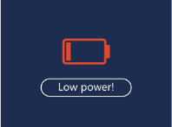 | Недостаточный заряд | Используйте зарядное устройство для зарядки прибора.
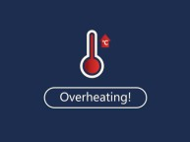 | Температура устройства слишком высока. | Дайте постоять более получаса.
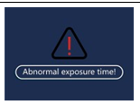 | Ненормальное время воздействия | В процессе воздействия палец отпустил кнопку воздействия, в результате чего процесс был принудительно прерван.
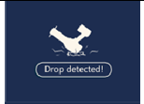 | Обнаружено падение | Обнаружено падение устройства, которое может привести к его повреждению.
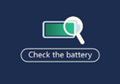 | Проверьте аккумулятор | Частое использование устройства в течение длительного времени приводит к слишком высокой температуре аккумулятора.

ХАРАКТЕРИСТИКИ ИЗЛУЧЕНИЯ
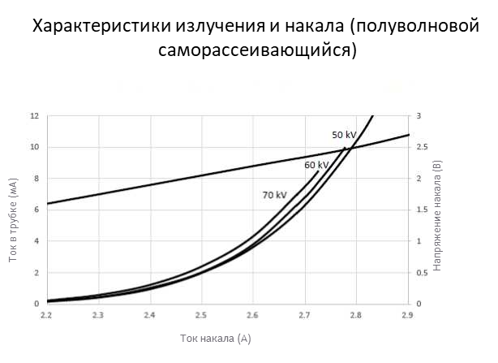
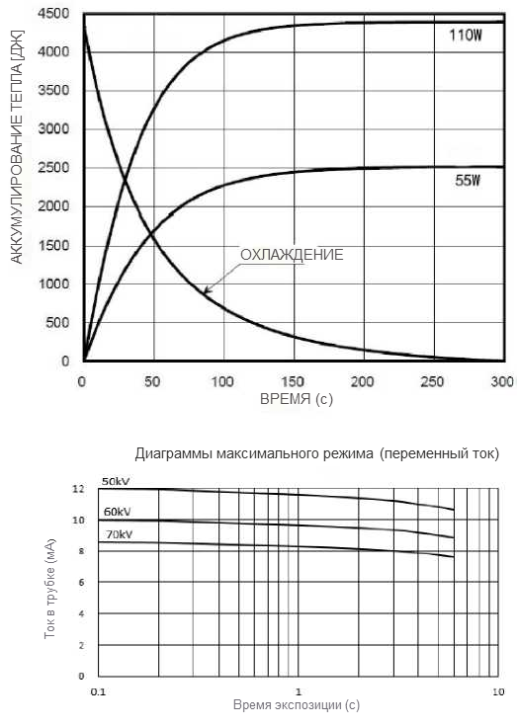
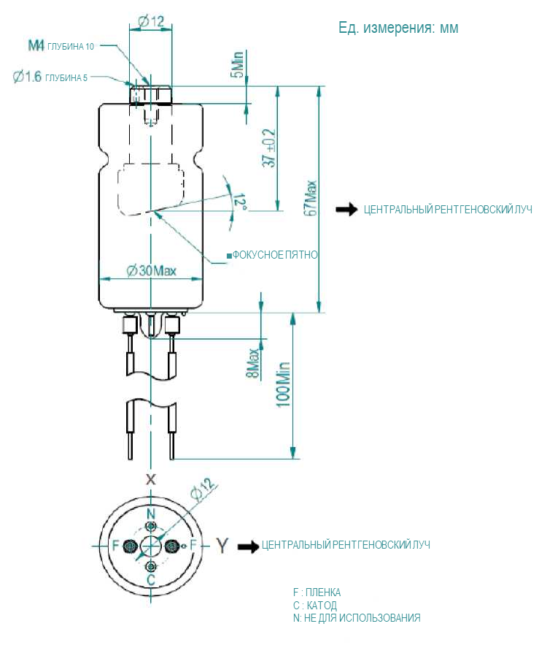

ЭЛЕКТРОМАГНИТНАЯ СОВМЕСТИМОСТЬ

Таблицы электромагнитной совместимости

Указания и заявление производителя - электромагнитные излучения
HyperLight предназначен для использования в указанной ниже электромагнитной обстановке.
Заказчик или пользователь HyperLight должен убедиться, что он используется в таких условиях.
Испытание на выбросы | Соответствие | Электромагнитная обстановка - рекомендации
Радиочастотные излучения CISPR 11 | Группа 1 | HyperLight использует радиочастотную энергию только для своей внутренней работы. Поэтому его радиочастотное излучение очень низкое и вряд ли вызовет какие-либо помехи в расположенном рядом электронном оборудовании.
Радиочастотные излучения CISPR 11 | Класс B | HyperLight подходит для использования во всех учреждениях, включая бытовые предприятия и те, которые непосредственно подключены к общественной низковольтной сети электропитания, питающей здания, используемые в бытовых целях.
Эмиссия гармонических составляющих IEC61000-3-2 | Класс A
Колебания напряжения/мерцания IEC 61000-3-3 | Соответствие

Указания и заявление производителя - электромагнитная помехоустойчивость
HyperLight предназначен для использования в указанной ниже электромагнитной обстановке. Заказчик или пользователь HyperLight должен убедиться, что он используется в таких условиях.
Испытание на помехоустойчивость | Уровень испытания по стандарту IEC 60601 | Уровень соответствия | Электромагнитная обстановка - рекомендации
Электростатический разряд (ESD) IEC 61000-4-2 | Контакт +/-8 кВ  воздух +/-15 кВ | Контакт +/-2, 4, 6 и 8 кВ  воздух +/-2, 4, 8 и 15 кВ | Полы должны быть деревянными, бетонными или из керамической плитки. Если полы синтетические, то коэффициент r/h должен составлять не менее 30%
Электрическое быстродействие Переход/разрыв IEC 61000-4-4 | +/-2 кВ для линий электропередач  +/-1 кВ для входных/выходных линий | +/-0,5, 1 и 2 кВ для линий питания +/-0,5 и 1 кВ для линий ввода/вывода | Качество электропитания сети должно соответствовать типичной коммерческой или медицинской среде.
Скачок напряжения  IEC 61000-4-5 | Дифференциальный режим +/-1 кВ  Общий режим +/-2 кВ | Дифференциальный режим +/-0,5 и 1 кВ  +/-0.5, 1 и 2 кВ | Качество электропитания сети должно соответствовать типичной коммерческой или медицинской среде.
Провалы напряжения, короткие прерывания и колебания напряжения на входных линиях электропитания IEC 61000-4-11 | 100 % провал; в течение 0,5 циклов  При 0°, 45°, 90°, 135°, 180°, 225°, 270° и 315°  60% провал за 1 цикл  30% провал за 25 циклов  100% провал в течение 5 секунд | 100 % провал за 0,5 циклов  При 0°, 45°, 90°, 135°, 180°, 225°, 270° и 315°  60% провал за 1 цикл  30% провал за 25 циклов  100% провал в течение 5 секунд | Качество электропитания сети должно соответствовать типичной коммерческой или медицинской среде. Если пользователю HyperLight требуется непрерывная работа во время перебоев в электросети, рекомендуется обеспечить питание HyperLight от источника бесперебойного питания или аккумулятора.
Магнитное поле с частотой питания (50/60 Гц) IEC 61000-4-8 | 30A/м | 3 и 30A/м | Магнитные поля с высокой частотой должны соответствовать типичной коммерческой или медицинской среде.

Указания и заявление производителя - электромагнитные излучения
HyperLight предназначен для использования в указанной ниже электромагнитной обстановке. Заказчик или пользователь HyperLight должен убедиться, что он используется в такой среде.
Испытание на помехоустойчивость | Уровень испытания по стандарту IEC 60601 | Уровень соответствия | Электромагнитная обстановка - рекомендации
Кондуктивное радиочастотное излучение IEC 61000-4-6  Излучаемое радиочастотное излучение IEC 61000-4-3 | 3 Vrms  150 кГц - 80 МГц  6Vrms в диапазонах ISM от 0,15 МГц до 80 МГц  3 В/м  80 МГц - 2,7 ГГц | (V1)=3Vrms  (E1)= 6Vrms в диапазонах ISM  (E1)=3В/м | Портативное и мобильное оборудование связи должно находиться от HyperLight на расстоянии не менее рассчитанных/перечисленных ниже значений:  D=(3.5/V1)(Sqrt P)  150 кГц - 80 МГц  D=(3.5/E1)(Sqrt P) 80 - 800 МГц  D=(7/E1)(Sqrt P) 800 МГц - 2,5 ГГц  где P - максимальная мощность в ваттах, а D - рекомендуемое расстояние между устройствами в метрах.  Напряженность поля от стационарных передатчиков, определенная по результатам электромагнитного обследования площадки, должна быть меньше уровней соответствия (V1 и E1).  Вблизи оборудования, содержащего передатчик, могут возникать помехи.  Где P - максимальная выходная мощность излучателя в ваттах (Вт) по данным производителя излучателя, а D - рекомендуемое расстояние между устройствами в метрах (м).

Указания и заявление производителя - электромагнитные излучения
HyperLight предназначен для использования в указанной ниже электромагнитной обстановке. Заказчик или пользователь HyperLight должен убедиться, что он используется в такой среде.
Испытание на помехоустойчивость | Уровень испытания по стандарту IEC 60601 | Уровень соответствия |  | Электромагнитная среда - Рекомендации
Напряженность поля от стационарных радиочастотных передатчиков, определенная по результатам электромагнитного обследования участка, должна быть меньше уровня соответствия в каждом частотном диапазоне.
Вблизи оборудования, обозначенного следующим символом, могут возникать помехи:
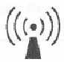
ПРИМЕЧАНИЕ 1 При частотах 80 МГц и 800 МГц применяется более высокий диапазон частот.
ПРИМЕЧАНИЕ 2 Эти рекомендации могут применяться не во всех ситуациях. На распространение электромагнитного излучения влияют поглощение и отражение от конструкций, предметов и людей.
Рекомендуемые расстояния между портативным и мобильным оборудованием радиочастотной связи и устройством HyperLight
HyperLight предназначен для использования в электромагнитной среде, в которой контролируются излучаемые помехи. Клиент или пользователь HyperLight может помочь предотвратить электромагнитные помехи, поддерживая минимальное расстояние между портативным и мобильным оборудованием радиочастотной связи и HyperLight, которое указано ниже, в соответствии с максимальной выходной мощностью оборудования связи.
Испытание на помехоустойчивость | Уровень испытания по стандарту IEC 60601 | Уровень соответствия | Электромагнитная среда - Рекомендации
 | Расстояние между приборами в зависимости от частоты передатчика
Номинальная максимальная выходная мощность (Вт) | м
Номинальная максимальная выходная мощность (Вт) | Расстояние (м) 150 кГц - 80 МГц D=(3.5/V1)(Sqrt P) | Расстояние (м) от 80 до 800 МГц D=(3,5/E1)(Sqrt P) | Расстояние (м) от 800 МГц до 2,5 ГГц  D=(7/E1)(Sqrt P)
0,01 | 0,117 | 0,117 | 0,233
0,1 | 0,369 | 0,369 | 0,738
1 | 1,167 | 1,167 | 2,333
10 | 3,689 | 3,689 | 7,379
100 | 11,667 | 11,667 | 23,333
Для излучателей с максимальной выходной мощностью, не указанной выше, рекомендуемое расстояние d в метрах (м) можно определить с помощью уравнения, применимого к частоте излучателя, где P - максимальная выходная мощность излучателя в ваттах (Вт) по данным производителя излучателя.
ПРИМЕЧАНИЕ 1 При частотах 80 МГц и 800 МГц применяется расстояние разделения для более высокочастотного диапазона.
ПРИМЕЧАНИЕ 2 Диапазоны ISM (промышленные, научные и медицинские) между 150 кГц и 80 МГц: 6,765 МГц - 6,795 МГц; 13,553 МГц - 13,567 МГц; 26,957 МГц - 27,283 МГц; и 40,66 МГц - 40,70 МГц.
- Напряженность поля от стационарных передатчиков, таких как базовые станции для радиотелефонов (сотовых/беспроводных) и наземных мобильных радиостанций, любительского радио, AM и FM радиовещания и телевещания, невозможно точно спрогнозировать на теоретическом уровне. Для оценки электромагнитной обстановки, обусловленной стационарными радиочастотными передатчиками, следует рассмотреть возможность проведения электромагнитного обследования участка. Если измеренная напряженность поля в месте, где используется модель 005, превышает вышеуказанный уровень радиочастотного соответствия, модель 005 следует осмотреть, чтобы убедиться в нормальной работе. Если наблюдаются аномальные характеристики, могут потребоваться дополнительные меры, например, переориентация или перемещение модели 005.
- В диапазоне частот от 150 кГц до 80 МГц напряженность поля должна быть менее 1 В/м.
- ISM (промышленные, научные и медицинские) диапазоны от 0,15 МГц до 80 МГц: 6,765 МГц - 6,795 МГц; 13,553 МГц - 13,567 МГц; 26,957 МГц - 27,283 МГц; и 40,66 МГц - 40,70 МГц. Радиолюбительские диапазоны частот находятся в пределах от 0,15 МГц до 80 МГц: 1,8 МГц - 2,0 МГц, 3,5 МГц - 4,0 МГц, 5,3 МГц - 5,4 МГц, 7 МГц - 7,3 МГц, 10,1 МГц - 10,15 МГц, 14 МГц - 14,2 МГц, 18,07 МГц - 18,17 МГц, 21,0 МГц - 21,4 МГц, 24,89 МГц - 24,99 МГц, 28,0 МГц - 29,7 МГц и 50,0 МГц - 54,0 МГц.

- Использование комплектующих и кабелей, отличных от указанных или предоставленных производителем HyperLight, может привести к увеличению электромагнитного излучения или снижению электромагнитной устойчивости HyperLight и стать причиной неправильной работы.
- Следует избегать использования HyperLight рядом с другим оборудованием или в штабеле с ним, поскольку это может привести к неправильной работе. Если такое использование необходимо, следует наблюдать за HyperLight и другим оборудованием, чтобы убедиться, что они работают нормально
- Характеристики излучения этого оборудования позволяют использовать его в промышленных зонах и больницах (CISPR 11 класс A). При использовании в жилых помещениях (для которых обычно требуется CISPR 11 класс B) данное оборудование может не обеспечить надлежащую защиту радиочастотных коммуникационных служб. Пользователю может потребоваться принять меры по смягчению последствий, например, переместить или переориентировать оборудование.

